常州外国语学校
艺术基础课程选课指南
1．课程介绍
学校艺术基础课程主要指音乐（第一选课）、美术（第二选课）两门课程，其中音乐课程主要有A班（侧重经典作品感受与欣赏）、B班（侧重器乐表现与实践）、C班（侧重歌曲表现与实践）三个方向；美术课程主要有A班（侧重鉴赏）、B班（侧重绘画）（含B1中国画、B2西画）、C班（侧重设计与工艺）。
2.选课要求
每位同学需根据兴趣强弱和基础水平，分别选择第一选课（音乐）的三个志愿和第二选课（美术）四个志愿。由于艺术课程为初中学段必修课程，因此每位同学必须参与本次选课。
3.选课办法
16个班分成六个组，如七年级1、2、3班一个组，设有七年级1、2、3班美术A、B1、B2、C班，七年级1、2、3班音乐A、B、C班，以此类推。同时每门课程均有一定的人数限制，选课系统将按照志愿顺序，随机抽签决定每个同学录取的课程，因课程班人数限制，未能选中第一志愿的，将有计算机按照志愿顺序派位。如果课程班人数超过45人，电脑将随机将该班分成两个教学班，由两位老师同时授课。
具体步骤：
⑴登陆常外主页：http://czfls.czedu.com.cn/web/default.aspx；
⑵页面上方点击“学生天地”板块；
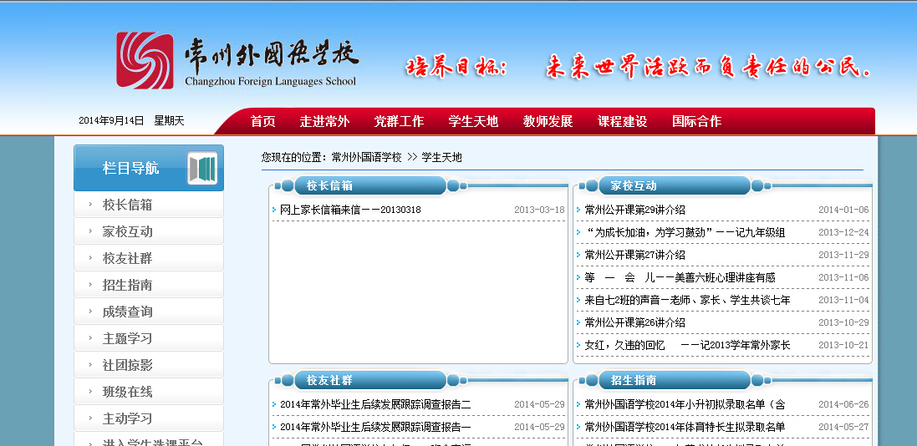
⑶“学生天地”页面右下点击“进入学生选课平台”；
⑷七年级学生登录名为151+两位班级编号+学号最后两位，例如1510502即为七（5）班学号最后两位是02的同学；密码与登录名相同；
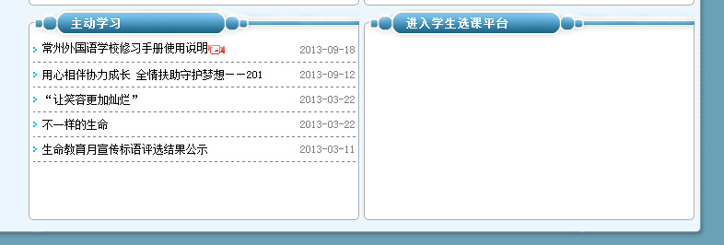



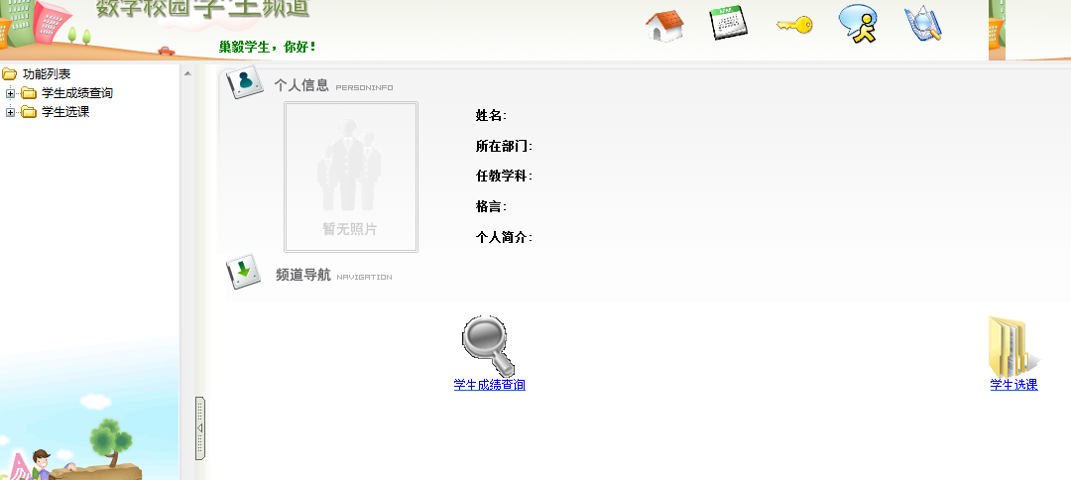
⑸进入平台后，点击学生选课，然后点击 “填报选课志愿” ；
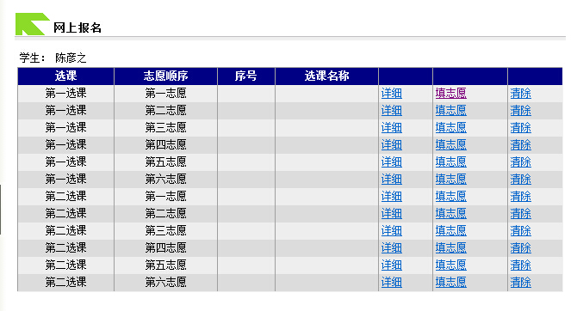
⑹在志愿列表中，“第一选课”为音乐、“第二选课”为美术，点击相应选项中“填志愿”；可进入课程列表，即可呈现可供选课程列表，具体呈现课程名称，点击列表“选课名称”即会自动按照单元排序，再点击最右侧“志愿”，即填好了一个志愿。若点击相应选课右侧的“详细”即可呈现该课程的内容介绍，计划招收人数等，若不需要再查看则可关闭当前网页，回到志愿列表，按上述操作步骤根据个人志愿顺序重复上述步骤，进行选择确定；
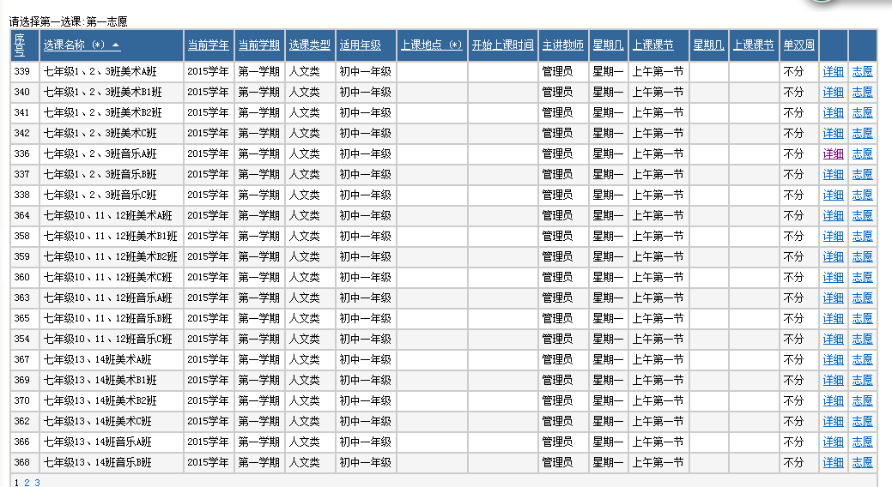

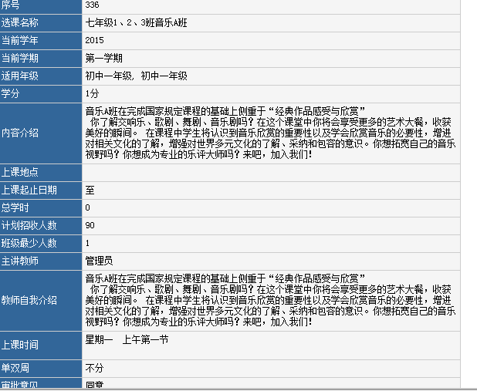

⑺第一选课的四、五、六三个志愿不填，第二选课的五、六志愿不填。另外由于各课程班招收名额有限，为了避免过度集中，每位同学需按照要求填满相应志愿，届时计算机将对超过课程招收计划的课程，根据你的备选志愿顺序，随机派位，请同学们理解并服从课程调剂。

